Московский государственный университет геодезии и картографии
Гуманитарный факультет
Кафедра земельного права и государственной регистрации недвижимости

Национальный исследовательский
Томский государственный университет
Юридический институт
Кафедра природоресурсного, земельного и экологического права

Саратовская государственная юридическая академия
Кафедра земельного и экологического права

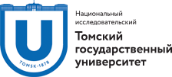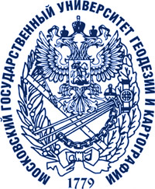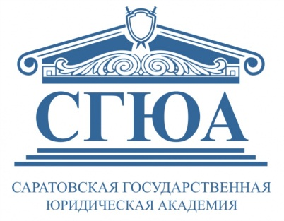

Программа
II Всероссийской научно-практической
онлайн-конференции молодых ученых

«ПРАВОВЫЕ ПРОБЛЕМЫ
ОХРАНЫ ЗЕМЕЛЬ»

25 февраля 2016 года
в 13:00 ауд. 105(4)

Москва-Томск-Саратов

Модераторы:

Московский государственный университет геодезии и картографии (МИИГАиК, Москва), гуманитарный факультет:

Пономарев Михаил Вячеславович, старший преподаватель кафедры земельного права и государственной регистрации недвижимости
Успенский Иван Александрович, старший преподаватель кафедры земельного права и государственной регистрации недвижимости
Марьин Евгений Владимирович, доцент кафедры земельного права и государственной регистрации недвижимости, кандидат юридических наук

Томский государственный университет (Томск), Юридический институт:

Болтанова Елена Сергеевна, заместитель заведующего кафедрой природоресурсного, земельного и экологического права, доцент, доктор юридических наук
Дедкова Татьяна Анатольевна, доцент кафедры природоресурсного, земельного и экологического права, кандидат юридических наук

Саратовская государственная юридическая академия (Саратов):

Чмыхало Елена Юрьевна, доцент кафедры земельного и экологического права, кандидат юридических наук
Агаренков С., аспирант кафедры земельного и экологического права

Программа конференции:

Приветствие (10.00 – 10.15) (Мск)

Доклады (регламент 5-7 минут):

Королева Дарья, магистрант Саратовской государственной юридической академии
«О некоторых проблемах правового регулирования отношений в сфере мониторинга земель»

Мириевич Анастасия, магистрант кафедры земельного права и государственной регистрации недвижимости гуманитарного факультета Московского государственного университета геодезии и картографии
«Правовые проблемы изъятия земельных участков»

Шамонина Ирина, магистрант кафедры земельного права и государственной регистрации недвижимости гуманитарного факультета Московского государственного университета геодезии и картографии
«Правовые проблемы рекультивации земель, нарушенных в результате аварийных разливов нефти»

Генералова Оксана, студент 4 курса Юридического института Томского государственного университета
«Современные проблемы при проведении рекультивационных работ»

Шанина Юлия, студент 2 курса Института прокуратуры Саратовской государственной юридической академии
«О правовой охране почв»

Долбиш Алина, студент 4 курса Института правоохранительной деятельности Саратовской государственной юридической академии
«Принудительное прекращение права на земельный участок как мера ответственности за невыполнение требований по охране земель»

Яковлева Анастасия, студент 4 курса гуманитарного факультета Московского государственного университета геодезии и картографии
«Правовой режим земельных участков в границах водоохранных зон и особенности их предоставления водопользователям»

Мухаметкалиева Ольга, студент 4 курса Юридического института Томского государственного университета
«Газовая «бомба» замедленного действия»

Дворецкова Мария, студент 4 курса гуманитарного факультета Московского государственного университета геодезии и картографии
«Особенности правовой охраны лесов на землях особо охраняемых природных территорий»

Максимкина Юлия, студент 3 курса Юридического института Томского государственного университета
«Экономическое стимулирование как способ охраны земель в Российской Федерации»

